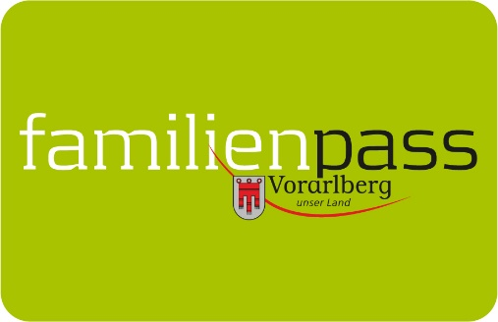

Gemeindeblätter Mai 2021

Günstiger Öffi-Tarif für Großeltern mit Enkelkindern auch 2021

Großeltern in Vorarlberg können seit dem Vorjahr Bus und Bahn zum Vorteilspreis benützen, wenn sie mit ihren Enkelkindern und dem Vorarlberger Familienpass unterwegs sind. Auf Initiative von Landeshauptmann Markus Wallner wird die attraktive Tarifaktion jetzt bis Ende 2021 verlängert. Für die Verlängerung der Öffi-Tarifaktion hat die Landesregierung 355.000 Euro reserviert.

So einfach funktioniert’s
Die Vorgehensweise ist einfach: Oma bzw. Opa nehmen den Familienpass der Eltern oder anderer im Familienpass eingetragener Personen mit und zahlen einen ermäßigten Preis bei allen Fahrten mit ihren Enkelkindern (die auf dem Familienpass eingetragen sind). Wenn Eltern oder Großeltern mit mindestens einem Kind reisen, fahren die auf dem Familienpass eingetragenen Kinder und ein zweiter Eltern- bzw. Großelternteil gratis. Voraussetzung ist, dass ein Eltern- bzw. Großelternteil über einen gültigen Fahrschein („Einzelfahrt Familie“, „Einzelfahrt Vollpreis“ oder „Tageskarte Familie“, „Tageskarte Vollpreis“ oder eine „nicht übertragbare Jahreskarte“) verfügt und als Nachweis den Vorarlberger Familienpass vorweisen kann. Der Familienpass kann auch auf das Smartphone der Großeltern geladen werden und ist somit automatisch bei jedem Ausflug dabei.

Vorarlberger Familienpass
Tel 05574-511-24159
info@familienpass-vorarlberg.at
www.vorarlberg.at/familienpass

